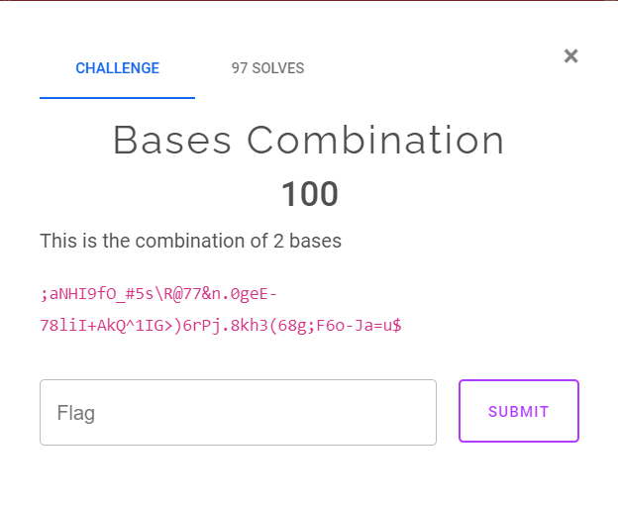

Bài này khá là đơn giản hầu như ai cũng làm được, đây là 1 dạng bài kết hợp giữa 2 loại base cơ bản, để giải quyết challenge này ta dùng CyberChef online:

